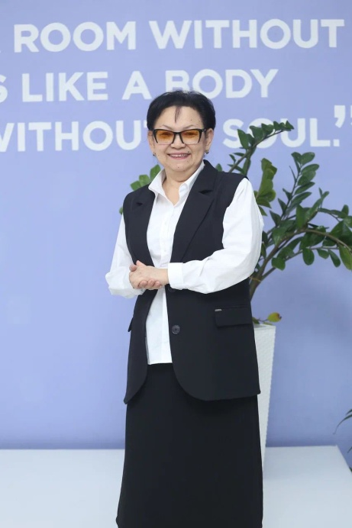

**640514400400**

**87017322724**

**КУСПАНОВА Карлыгаш Муратовна,**

Ө.Жолдасбеков атындағы №9 IT лицейінің Директордың оқу ісі жөніндегі орынбасары.

“ "ҚР Білім беру ісінің үздігі" "Ұлағатты Ұстаз" Медалі "Үздік ағылшын тілі мұғалімі" атағы (АCCELS) 1 орын

Шымкент қаласы

**РОЛЬ ЗАМЕСТИТЕЛЯ ДИРЕКТОРА ПО УЧЕБНОЙ ЧАСТИ В ОБЕСПЕЧЕНИИ КАЧЕСТВА ОБРАЗОВАНИЯ И ПРОФЕССИОНАЛЬНОГО УПРАВЛЕНИЯ**

Образование — это основа развития общества, ключ к будущему поколениям, и именно система образования определяет будущее страны. Важно понимать, что качество образования напрямую зависит от профессионализма и компетенции тех, кто занимается организацией учебного процесса. Одной из ключевых фигур в управлении образованием в школе является заместитель директора по учебной части. Он не просто организует учебный процесс, но и является движущей силой в трансформации образовательных подходов, обеспечении высокого уровня знаний и развитии творческого потенциала учителей и учеников.

Заместитель директора по учебной части — это ключевая фигура, которая отвечает за учебный процесс в школе и обеспечивает успешную реализацию образовательных программ. Он работает в тесном сотрудничестве с педагогами, учениками, родителями и руководством школы, помогая наладить взаимодействие всех сторон. Его задача — обеспечить внедрение современных образовательных стандартов, развивать инновационные методы преподавания и координировать методическую работу педагогического коллектива.

***Внедрение инноваций и ответственность в учебном процессе***

Современные образовательные учреждения требуют от преподавателей не только соблюдения старых традиций, но и активного внедрения новейших педагогических технологий, которые бы отвечали вызовам времени. Заместитель директора по учебной части играет важную роль в процессе инновации: он разрабатывает новые образовательные проекты, внедряет современные методы и подходы к обучению, следит за применением передовых технологий в образовательном процессе.

Ключевыми направлениями работы заместителя директора являются:

1. Интеграция новых технологий: Современные образовательные учреждения должны активно использовать информационные и коммуникационные технологии. Это не только помогает повысить интерес учеников к учебе, но и повышает эффективность учебного процесса.

2. Развитие творческих инициатив педагогов: Важным аспектом работы заместителя директора является поддержка и мотивация педагогов на внедрение новых методов обучения и исследования. Он помогает учителям искать нестандартные решения для повышения интереса и качества преподавания.

3. Контроль за результатами образования: Ответственность за результаты учебного процесса лежит на заместителе директора. Он анализирует успехи и неудачи учеников, корректирует учебный процесс, выявляет проблемы и принимает меры для их устранения.

Таким образом, внедрение инноваций и постоянное развитие являются неотъемлемыми аспектами работы заместителя директора, которые непосредственно влияют на качество образования в школе.

***Связующее звено между учителем и учеником***

Одной из главных задач заместителя директора по учебной части является создание оптимальных условий для взаимодействия учителей и учеников. Именно заместитель директора помогает наладить «золотой мост» между преподавателем и учащимися. Он организует работу педагогического коллектива, способствует поддержанию мотивации учителей и учеников, помогает выстроить эффективный диалог, что в свою очередь способствует улучшению учебных результатов.

Заместитель директора по учебной части координирует учебные мероприятия, следит за тем, чтобы учителя поддерживали тесный контакт с учениками и их родителями, а также активно решает проблемы, возникающие в образовательном процессе. Он является связующим звеном между учениками и учителями, что помогает избежать многих недоразумений и создает атмосферу доверия и взаимопонимания.

***Методическое руководство и координация работы***

Методическая работа является важной частью работы заместителя директора по учебной части. Он организует работу методических объединений, координирует педагогическую деятельность и следит за тем, чтобы все педагоги были в курсе последних тенденций в сфере образования. Это помогает поддерживать высокий уровень преподавания и обеспечивать индивидуальный подход к каждому ученику.

Методическая работа включает в себя:

1. Организацию семинаров и тренингов: Заместитель директора организует регулярные встречи педагогов, на которых обсуждаются новшества в образовании, методы преподавания и их внедрение в учебный процесс.

2. Анализ образовательных материалов: Важно обеспечить, чтобы материалы и учебники, используемые в школе, соответствовали образовательным стандартам и актуальным требованиям. Заместитель директора по учебной части контролирует этот процесс, обеспечивая качественные образовательные ресурсы.

3. Системное повышение квалификации учителей: Одним из важнейших направлений работы заместителя директора является развитие педагогического состава школы. Он организует курсы повышения квалификации, профессиональные консультации и тренинги для учителей, что способствует их постоянному профессиональному росту.

Методическое руководство и координация педагогической работы — это неотъемлемая часть управления образовательным процессом, которая требует внимательности, профессионализма и стратегического подхода. От того, как организована методическая работа в образовательном учреждении, во многом зависит успешность педагогического коллектива и качество образования в целом. В условиях стремительных изменений в образовательной сфере, необходимость интеграции инновационных методов и постоянного обновления знаний становится ключевым фактором для каждого учебного заведения.

Методическое руководство в школе включает в себя не только формальное управление процессами, но и способность обеспечить педагогам необходимую поддержку для личного и профессионального роста. Каждый преподаватель — это уникальная личность с собственным подходом к обучению, и роль учебного заведения состоит в том, чтобы раскрыть потенциал каждого педагога. Осуществляя методическое руководство, заместитель директора по учебной части должен стать не только организатором работы, но и наставником, который поддерживает профессиональные стремления учителей, мотивирует их к совершенствованию, создает пространство для самовыражения.

Координация методической работы также заключается в выстраивании эффективных коммуникаций между учителями и школьной администрацией, обеспечении конструктивного обмена мнениями и идеями. Роль руководителя в этом процессе заключается в создании условий для плодотворной работы педагога, включающих регулярные встречи, семинары, тренинги, практические занятия, которые помогут повысить уровень преподавания и эффективность образовательного процесса в школе. Руководитель должен обеспечить такое пространство, в котором учителя смогут обмениваться опытом, адаптировать новые педагогические методики в своей практике и делиться лучшими наработками с коллегами.

Одним из ключевых элементов методического руководства является регулярная диагностика образовательной деятельности, с целью выявления проблемных зон в обучении и воспитании учеников, а также в организации работы учителей. Этот процесс предполагает не только мониторинг успехов и неудач, но и активное реагирование на текущие вызовы, принятие оперативных решений для устранения недостатков, реализацию новых идей и подходов. Важно, чтобы методическая работа не была разовой акцией, а становилась постоянной практикой, встроенной в повседневную деятельность школы. Это создаёт устойчивую систему, в которой каждый сотрудник понимает свою роль в общем образовательном процессе и работает с полной отдачей.

Координация работы педагогического коллектива имеет огромное значение для организации учебного процесса, так как она направлена на гармоничное распределение учебных нагрузок, учет особенностей и потребностей учеников, а также на оптимизацию взаимодействия между учителями разных дисциплин. Важно, чтобы управление было скоординированным на всех уровнях, начиная от администрации и заканчивая индивидуальной работой с каждым преподавателем. Благодаря грамотному распределению задач и установлению эффективных коммуникаций обеспечивается не только достижение образовательных целей, но и создание положительного климата в коллективе, что, в свою очередь, способствует продуктивной работе и развитию учащихся.